**Cesta k lepšiemu spánku, silnejšej imunite aj vnútornej pohode. Dôvodov prečo siahnuť po hube reishi je ešte viac**

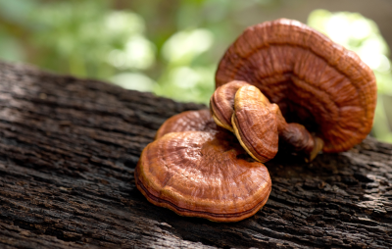

*Čínska medicína využíva liečivé schopnosti reishi, po našom lesklokôrovky, už vyše 4-tisíc rokov. Foto: Shutterstock*

**Huba reishi, známa aj ako „huba nesmrteľnosti“, si získava stále väčšiu popularitu vďaka svojim širokospektrálnym účinkom. Tento zázračný dar prírody, ktorý sa v tradičnej čínskej medicíne používa už tisíce rokov, dnes objavujú ľudia po celom svete ako súčasť zdravého životného štýlu.**

Reishi je veľká, tmavohnedo-červená liečivá huba s lesklým povrchom a drevitou textúrou, ktorá rastie na rozkladajúcom sa dreve v teplejších oblastiach, ako je Ázia, Južná Amerika, južný Pacifik a juhovýchod USA. Vzhľadom na ich húževnaté a tuhé plodnice sa nepovažujú za vhodné na konzumáciu; sú však **vysoko cenené ako liečivé huby**. Existuje viac ako 2000 druhov reishi, ale typ, ktorý sa najčastejšie používa na terapeutické účely, je *Ganoderma lucidum*, odroda červenej reishi.

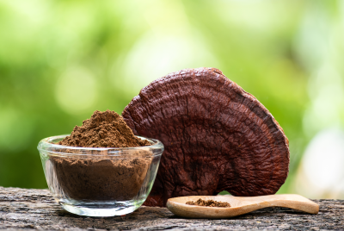  
*Pre svoje vzácne účinky je reishi obdarená rôznymi synonymami: zázračná huba, šťastná bylinka, rastlina s duchovnou silou, symbolizujúcou aj bohatstvo, dobré zdravie, dlhovekosť, dokonca až nesmrteľnosť. Foto: Shutterstock*

„*Huby reishi sú liečivé vďaka svojej adaptogénnej povahe. Obsahujú množstvo biologicky aktívnych zlúčenín, ako sú polysacharidy, triterpény, peptidy a antioxidanty, ktoré sú zodpovedné za jej pozitívne účinky na ľudský organizmus. Jej účinky na imunitu, srdcovocievny systém, stres a celkovú pohodu sú dôvodom, prečo sa táto huba teší stále väčšej obľube*,“ vysvetľuje **PharmDr. Anna Jauschová** z TRIO Lekáreň Liberi.

Okrem pomoci s odolnosťou voči stresu môže užívanie reishi podporiť zdravý imunitný systém, znížiť únavu a dokonca podporiť spánok. Reishi tiež obsahuje antioxidanty, prebiotickú vlákninu a ďalšie enzýmy, ktoré podporujú celkové zdravie. Lesklokôrovka patrí medzi produkty s najvyšším obsahom organického germánia, ktoré má mimoriadne priaznivé účinky na ľudský organizmus. Z nich je treba spomenúť antiischemické a antimyeloidné účinky, ktoré zabraňujú ukladaniu špecifických bielkovín, ktoré následne poškodzujú niektoré dôležité orgány. Takto dochádza napríklad aj ku vzniku Alzheimerovej choroby. Organické zlúčeniny germánia pôsobia ako silný stabilizátor pomáhajúci ľudskému organizmu vyrovnať sa so stresom.

* **Podpora imunity**

Reishi je známa svojimi silnými imunomodulačnými vlastnosťami. Pomáha aktivovať a regulovať imunitné bunky, a tým podporiť obranyschopnosť organizmu.

* **Prírodný bojovník proti stresu**

Ak často cítite, že vám stres prerastá cez hlavu, reishi môže byť vašim novým pomocníkom. Už spomínané adaptogény pomáhajú telu lepšie zvládať stres a obnovovať rovnováhu, pretože podporujú správne fungovanie nervového systému.

* **Antioxidačné účinky**

Reishi je bohatá na antioxidanty, ktoré pomáhajú neutralizovať voľné radikály v tele. Voľné radikály sú nestabilné molekuly, ktoré môžu poškodzovať bunky a urýchľovať proces starnutia. Reishi tak pôsobí ako prírodný ochranca pred predčasným starnutím a chorobami spojenými s oxidačným stresom.

* **Podpora duševnej pohody a koncentrácie**

Reishi zlepšuje cirkuláciu krvi, čím podporuje nielen srdcovo-cievny systém, ale aj zdravé funkcie mozgu. To môže postupne viesť k zlepšeniu koncentrácie a pamäte.

* **Pomoc pri lepšom spánku**

Reishi pomáha udržiavať rovnováhu v nervovom systéme, čím môže podporiť kvalitnejší spánok.

**Využite výhody reishi naplno**

Hoci môžete nájsť reishi v rôznych formách – vrátane kávy, prášku alebo čajov – pre mnohých je najpohodlnejšia vo forme kapsúl. [**Reishi v kapsulách**](https://www.terezia.sk/reishi-forte-60-kapsul/) predstavuje jednoduchý a efektívny spôsob, ako do svojho každodenného života začleniť všetky výhody tejto výnimočnej huby. Každá kapsula obsahuje presné množstvo extraktu z reishi, čo zaručuje, že vaše telo dostáva koncentrované množstvo účinných látok. „*Je však dôležité zvoliť si doplnky 100 % prírodného pôvodu od výrobcov, ktorí dodržiavajú procesy kontroly kvality. O používaní výživových doplnkov sa vždy poraďte s lekárom alebo lekárnikom*,“ upozorňuje na záver Dr. Jauschová.